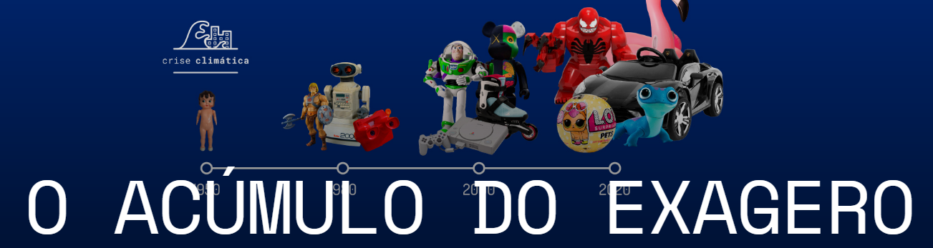
Todos os brinquedos de plástico já fabricados na história ainda estão entre nós. E o seu impacto também.

CARINA MARTINSCOLABORAÇÃO PARA ECOA, EM SÃO PAULO
Maleabilidade tóxica
Se o estudo trata o consumismo como uma ameaça à saúde mental, aborda também questões de saúde física relacionadas ao excesso de plástico na vida das crianças. Na fabricação de brinquedos, três tipos de plástico são predominantes: PEBD (polietileno de baixa densidade); PP (polipropileno); e, especialmente, o PVC (policloreto de vinila). Nem todo tipo de plástico é saudável para ser usado em brinquedos. O PVC com os ftalatos e o PC com os variados bisfenóis colocam em risco a saúde e o futuro das crianças.
O PVC tem muitas vantagens de produção. É a matéria-prima principal da maior parte dos brinquedos, especialmente os maleáveis - inclusive para bebês. Acontece que, para que o PVC se torne maleável para que a criança o aperte ou morda, ou para fazer a "pele" de bonecas, enfim, para ser usado em seu propósito, é preciso acrescentar a ele os ftalatos, classe de químicos que amolece os plásticos.
"Quando pensamos em PVC, a primeira coisa que vem à nossa cabeça são os canos", explica Zuin. "Aquela é a textura do PVC sem ftalatos". Não é assim que ele se apresenta nos brinquedos. O problema é que a ciência já demonstrou que a exposição excessiva aos ftalatos é danosa. Por isso, a Portaria nº 369/2007 do Inmetro determinou limite de 0,1% dos químicos na composição de brinquedos feitos à base de PVC.
"Tá abaixo do permitido, OK. Mas se usar um monte de vezes vai ficar acima", lembra a professora. Segundo ela, são muitas as misturas nos plásticos, cada um com sua consequência. "Alguns compostos ficam retidos, vários são lipossolúveis e podem se acumular. Causam cânceres, alergias, estresse oxidativo. O consumo irrefletido de materiais plásticos é uma aberração tanto química quanto educacional."
E há o agravante de nem sempre os produtos estarem sequer dentro dos parâmetros. Um teste do IDEC (Instituto Brasileiro de Defesa do Consumidor) em 2008 encontrou produtos que excedem em 390 vezes essa marca.
Um outro estudo citado na pesquisa analisou as substâncias encontradas em bonecas de PVC e látex: metais como cádmio, chumbo, cromo, zinco e alumínio, além dos ftalatos. Havia até traços de tório, um elemento radioativo, em uma das amostras estudadas. Isso é comum especialmente em brinquedos pirateados ou de baixo custo. O que acaba criando uma outras questão social, de classe, dentro dos riscos da indústria. O acúmulo impensado de plásticos parece ser realmente um novelo de problemas.
"Infância plastificada - O impacto da publicidade infantil de brinquedos plásticos na saúde de crianças e no ambiente" (2020)
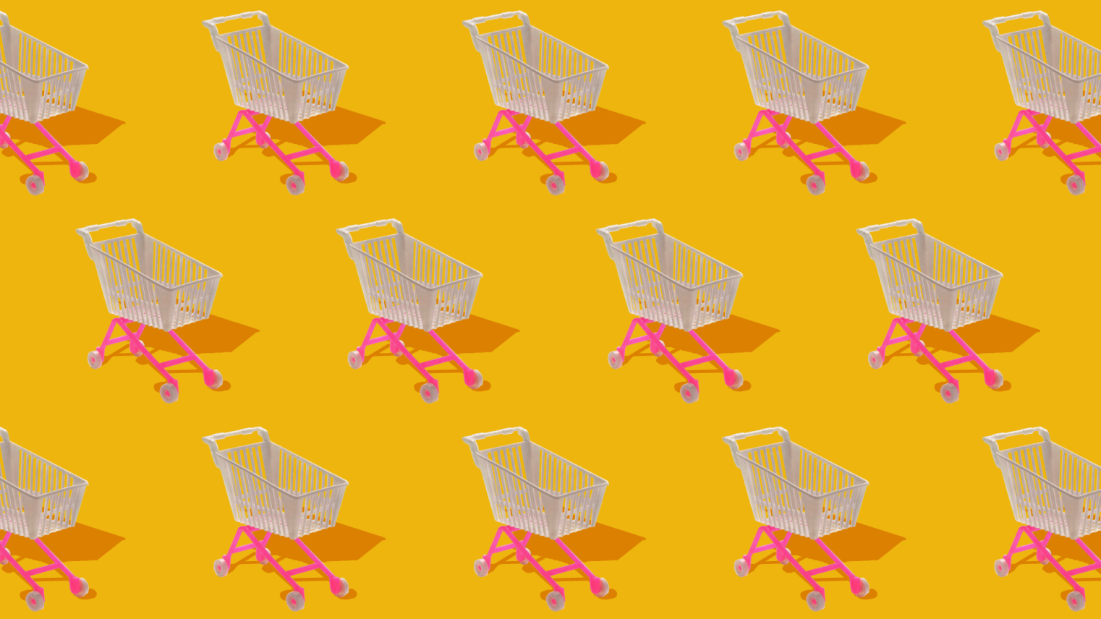

Questão 1
Eis o último parágrafo do texto lido:
O país terá produzido cerca de 1,38 milhão de toneladas de brinquedos de plástico no acumulado entre 2018 e 2030. Como comparação, considerando um caminhão de lixo padrão de 7 toneladas de capacidade e 10 metros de comprimento, esse montante equivale a _______ mil caminhões enfileirados de São Paulo a Salvador.
a) Calcule o número de caminhões que comportaria todos os brinquedos produzidos em 12 anos.

Cálculo(s)

Resposta:

b) Mostre o cálculo a ser feito para deduzir a distância de São Paulo a Salvador, considerando os dados apresentados no texto.

Cálculo(s)

Resposta:

Questão 2
O projeto de um veleiro de madeira foi feito usando um retângulo e dois triângulos retângulos, como mostra a figura.
Qual é a área do projeto do veleiro em centímetros quadrados?
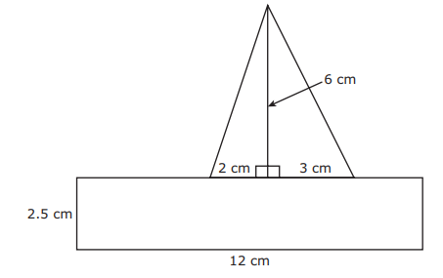
Espaço para os cálculos.

Resposta:

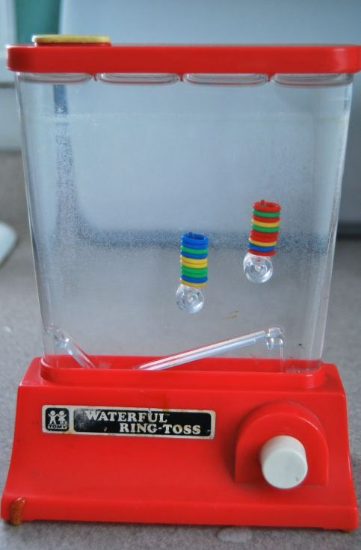
Questão 3
Um jogo de argola é composto por um prisma retangular no topo de um cilindro. O prisma retangular está completamente cheio de água. As dimensões do prisma retangular são mostradas no diagrama.
Qual é o volume do prisma retangular em centímetros cúbicos?
- 26 cm³
- 270 cm³
- 165 cm³
- 348 cm³
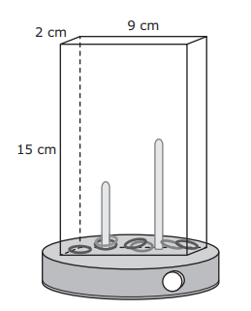

Mostre como você calculou.

Questão 4
Um aluno construiu um circuito (figura na página seguinte) permitindo que as lâmpadas de um brinquedo se acendam, as campainhas façam som e os motores girem.
Quais são as duas chaves que podem ser acionadas para permitir que todas as partes funcionem?
- Chaves 1 e 3
- Chaves 1 e 4
- Chaves 2 e 3
- Chaves 3 e 4
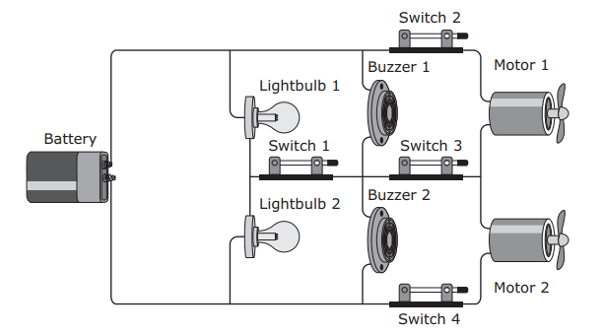

Questão 5
Você sabia que, em média, temos quase 40 000 pensamentos passando por nossas cabeças todos os dias? Nossa mente só consegue processar 3% de toda a informação ao nosso redor. Para acalmar a sua mente, brinque com esta proposta!
Esta atividade você pode imprimir ou fazer on line. Visite a página https://www.mombooks.com/mom/online-activities/.
Escolha uma das imagens para pintar, pinte-a e cole-a aqui neste espaço.

Minha pintura

